**李亚丽：外语教师首先要学好中国文化**

作者：李枚铮 王戴林 来源：《国际关系学院校报》

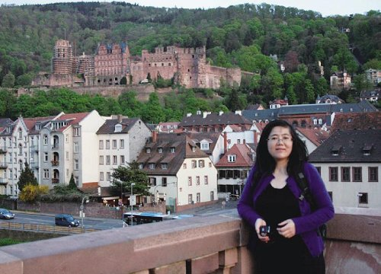

李亚丽，国际关系学院外语学院英语系副教授，本科就读于西南师范大学，研究生就读于国际关系学院，1997年毕业留校任教至今。公开发表署名文章50余篇，主持科研项目1项，参与科研项目11项，研究方向为英美文化，2006年被评为“国际关系学院最受欢迎的十名教师”之一。此图2011年摄于德国海德堡大学城。

中午12时，记者准时敲开外语学院英语教研室的门，发现李亚丽老师已经在等我们了。随后，在教学楼三层大厅，本次采访正式开始。李老师微笑着走向窗边，说：“在这里采访，太阳晒得到，很温暖。”午后的阳光与李老师的笑容将人来人往的大厅渲染出一片温和平静。

求学：重视语言文化

李亚丽老师很早就与英语结缘。中学六年就读于四川外语学院附中，这是在周总理关怀下建立的全国首批七所外语学校之一。她的班里一半同学学英语，一半同学学俄语，英语班使用英国原版教材，初一就有外教授课，双语的教学环境给她打开了认识西方文化的大门。

李老师本科就读于西南师范大学，学习英语语言文化专业。西师是国学大师吴宓度过人生第三个28年的地方。李老师的导师江家骏教授长期担任吴宓的助手，践行其“通才”的教育理念，力主培养汇通东西文化精神的“博雅之士”，将吴宓在跨文化研究领域的成果毫无保留地与学生分享，让她树立了外语专业学生要学好国学的思想。

李老师在研究生阶段，师从国际关系学院英语系曹惇教授。曹教授阅历丰富，学贯中西，对她影响很大。“曹老师长期从事中西文化比较研究，我的毕业论文选题也深受老师影响，他希望我们能够在他的基础上继续深入研究下去。”

李老师还会讲法语和印尼语，曾是英国伦敦市教委任命的校董，对东西方教育体制及文化差异有切身体会，这为她研究比较文化，从文化角度教授语言，提供了便利条件。

课堂：关注文化传承

作为一名英语教师，李亚丽老师很早就意识到不能只教学生语言，还要传授文化知识。教学过程中，她发现学生很重视西方文化，却忽视了民族文化。她向同学们提出忠告：“我们很擅长模仿别人，却不擅长总结自己。只有在扎实继承民族文化的基础上，才能更加自信地开展对外文化交流。外语专业师生尤其要承担起复兴中华民族文化的重任。”她时常提醒学生要多了解中华民族优秀文化，她说：“要消除自己的民族文化‘赤字’，毕竟学习外语的目的是帮助中国认识世界，帮助世界了解中国，发挥双语的桥梁作用。”

她是严师，亦是挚友。李老师向学生坦承自己曾经走过弯路，在学习英语语言文化时，没能同时提高自己的中国语言文化素养，书到用时方恨少。目前她努力自学，积极参加教师发展中心网络课程培训，学习了古代汉语、比较文学、美学等8门课程，及时把自己的读书心得和学习体会与学生分享，真正践行教学相长。

科研：立足服务学生

外语学院成立三年来，作为英语系文化与翻译教研室主任，李亚丽老师说自己很幸运，有机会与优秀同仁一道参与教学改革，在团队合作中受益匪浅。例如，美国研究所就给大家提供了很好的科研平台。李老师是我校学报英文编辑，与系主任王文华教授一同助力学报扩大国际学术影响力。她还负责指导学生参加各级英语演讲比赛，曾多次荣获“优秀指导教师奖”。她谦逊地表示：“这绝不是我一个人的功劳，每一位参赛学生背后都有一个强大的指导教师团队。”她还参与了我校首门慕课建设，非常享受十位教师共同打造的高效务实的慕课团队文化，认为外语学院团队的力量不容小觑。

作为班主任和本科生导师，她不仅在英语专业方面为学生传道授业解惑，还在如何平衡学业、实习、工作、亲情、友情、爱情等方面和学生沟通，悉心指导，聆听他们的烦恼，和他们聊自己的经历。她教过的学生说：“李老师是一位教学认真、学识渊博的好老师。”曾有位同学因受伤错过了单元小测，李老师便在办公室里单独给他一个人进行了补测，其对学生的关照与体谅可见一斑。针对一位学生求职联合国过程中的种种疑惑，考虑到联合国该机构太专业，学生缺乏相关学术背景，李老师建议他不妨换个思路，发挥自身英语专业特长，通过指出该机构网站行文中的语法错误为自己加分，对该生最终顺利应聘助力颇丰。

探索语言背后的文化精髓，注重课堂讲授的文化传承，心系每位学生的所思所想，这便是李亚丽老师如此受学生欢迎的原因吧。